Қысқамерзімдісабақжоспары

 |  | Мектеп: В.Комаров атындағы ЖОМ
Күні: |  | Мұғалімніңаты-жөні: Кульназарова Б.А
Сынып: 10 |  | Қатысқандар саны:  Қатыспағандар саны:
Сабақтақырыбы | Атом – күрделі бөлшек.  «Орташа салыстармалы атомдық массаны есептеу» тақырыбына есептер шығару.
Осысабақтақолжеткізілетіноқумақсаттары | 10.1.2.1 «нуклидтер» мен «нуклондар» ұғымының физикалық мәнін түсіндіру;  10.1.2.2 табиғи қоспадағы химиялық элемент изотоптарының орташа салыстырмалы атомдық массаларын есептеу
Сабақ мақсаттары | Барлық оқушылар: атом құрылысының моделін біледі;  атомныңэлементарбөлшектері (протондар, нейтрондар, электрондар);  элементарбөлшектердіңсипаттамасынанықтайды.  Көпшілік оқушылар: Атомдағы электрондардың күйі мен қозғалысын біледі;  Кейбір оқушылар: Атом құрылысы жайындағы білімдерін заманауи көзқараспен сипаттайды;
Бағалау  критерийлері | - Атомның құрылысын біледі;  - Атомның протон, нейтрон және электрон санын дұрыс анықтайды;  - Бір элементтің әртүрлі изотоптарын анықтайды және атайды;  - «Изотоп» ұғымының мағынасын біледі;  - Изотоптарды нуклидтерден ажырата алады;  - Атом құрылысы арқылы элементтерді анықтай алады;
Тілдікмақсаттар | Оқушыларорындайалады:  тақырыптызерттейотырыпжәнеалынғанмәліметтерденөздерініңқалауларыбойыншасапалыауызша презентация жасау;  Пәнге қатысты лексика мен терминология  деңгей, деңгейше, орбиталь, айналу, квант саны, изотоптар, (радиоактивті) ыдырау, (масс-) спектрометр, (масс-) спектр, (электрондық) конфигурация, иондану, экрандау  - Атом – Атом – Atom  - Атом моделі – Модель атома – Atomicmodel  - Электрон – Электрон – Еlectron  - Протон – Протон – Рroton  - Нейтрон – Нейтрон – Neutron  - Ядро – Ядро – Nucleus  - Нуклон – Нуклон – Nucleon  - Массалық сан – Массовое число – Мassnumber  Диалогқа/жазылымға қажетті тіркестер  X -ті yyyy-та ашқаннан кейін, Z… тұжырымдамасы  Z атом ядросы … тұрадыдепболжады  Бұл теория … ашуғакөмектесті (анықталған факт)
Құндылықтардыдарыту | Құндылықтардыдарытузаттың атомдардан тұратыны, электрондардың орналасуы тапсырмаларды орындау барысынды силастық, өзгенің пікірін құрметтеу жүзегеасады (іс-әрекеттіжәне/немесетақырыпмазмұнынсипаттау).
АҚТ қолданудағдылары | Сабақ презентациясы, атом құрамы, құрылысы изотоптар
Өмірмен байланыс | Радиация, изотоптардың табиғатта таралуы және оның қоршаған ортаға әсері.
Пәнаралықбайланыстар | Физика (атом құрылысы, изотоптар, радиоактивтілік)
Бастапқы білім | «атом құрылысы», «изотоп»
Сабақбарысы
Сабақтыңжоспарланғанкезеңдері | Сабақтағыжоспарланғаніс-әрекет |  |  |  | Ресурстар
Сабақтыңбасы  0-6 мин | Ұйымдастыру сәті. Сәлемдесу.Жағымды атмосферақұру.  Бейнебаян қарау: Атомдеген не? Атом құрылысының заманауи моделі  Атом дегеніміз не?  Оның құрамбөліктері қандай?  Атомдық масса дегенді қалай түсінесіңдер?  Атомның массасы қайда шоғырланған?  - Сабақтың тақырыбын, оқу мақсаттарын анықтаймыз.
Сабақтың ортасы  7-12мин  13-20мин  21-26 мин  27-35 мин | «Атомқұрылысы» тақырыбын қайталау. Қазіргі таңда 118 элемент белгілі  - табиғатта 340 нуклид кездеседі (250 тұрақты және 90 радиоактивті)  - 3000 жуық нуклидтер жасанды жолмен алынып қасиеттері сипатталған.Э. Резерфорд 1911 ж атом құрылысының ядролық (планетарлық) моделін ұсынды.  Атом құрылысының ашылу теориясы туралы бейне көріністі талқылау. XIXғасырдың соңында атом құрамының күрделілігі және олардың өзара айналу мүмкіндігі туралы бірқатар дәйектемелер анықталған. Атомның құылысы күрделі екенін дәлелдейтін ашылулар .Электронның ашылуы (Дж.Томсон, 1897)  - Радиоактивтіліктіңашылуы(А.Беккерель, 1896)  - Протонныңашылуы (Э.Резерфорд,1919)  - Нейтронныңашылуы (Дж.Чедвик, 1932)  Жалпы алғанда атом бейтарап, сондықтан электрондар зарядтарының қосындысы ядро зарядына тең болу керек. Бұдан кейінгі зерттеулер көрсеткендей, атом ядросының оң заряды сан жағынан Д.И Менделеевтің химиялық элементтердің периодтық жүйесіндегі элементтің реттік нөмеріне тең. Оны 1913 ж. ағылшын физигі Г.Мозли дәлелдеген. Ал 1920ж. Э Чедвик химиялық элементтердің ядро заряды олардың реттік нөмерлеріне сай келетінін анықтады.Орыс ғалымдары Д.Д Иваненко және Е.Н Гапон ядро құрылысының протондық –нейтрондық теориясынжасады. Теорияға сәйкес сутек атомының ядросы протон және нейтроннан тұрады. Протон мен нейтрон сандарының қосындысы атомдық массасына тең.  А= Z + N  - Атомның химиялық қасиеті – электрондық қабатының құрылысына тәуелді.  Тапсырма  ₁₉³⁹К калий атомында неше протон және нейтрон бар?  (Т) «Атомқұрылысы» тақырыбын қайталау. Оқушыларға І – ІІІ период элементтерінің атом құрылысының сызбанұсқасын және электрондық конфигурацияларын құрастыруды ұсыныңыз.  Ядрода протон мен нейтрондарды ұстап тұратын күштерді – ядролық күштер деп атайды.Атом ядросының қасиеті негізінен ядроның құрамымен анықталады. Мысалы оттек атомының құрамы былай жазылады  ¹⁶  ₈О (8р,8n) 8e⁻  Жұптық жұмыс, қосымша №1 жұпта талқылау  Атом құрылысын анықтаудағы Резерфорд  моделі туралы материалдарды таратып беріп беруге болады.  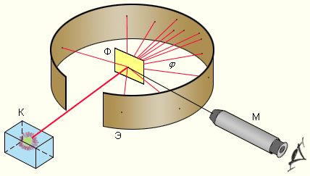  Сонымен атомның заманауи теориясы электрон- белгілі массасы бар өте жылдам қозғалатын Электрондар – микробөлшектер, олардың атомдағы қозғалысын кванттық механика зерттейді. Ол элементар бөлшектердің әрекеттесуі мен тәртібін қарастырады.  Кванттық механика бойынша электрон өзін бөлшек және толқын түрінде байқатады, яғни корпускулалы - толқындық екі жақты қасиеті бар:  бөлшек сияқты қысым тудырады және жарық дифракциясына ұқсас электрондар дифракциясын береді.  Электронның заряды- 1,6∙10⁻¹⁹Кл  Салыстырмалы бірлігі -1  Массасы - 9,10∙10⁻²⁸  Атомдық масса бірлігі - 0,00055  Периодтық жүйенің құпиясы - атомның күрделі құрылымын, оның сыртқы электрондық қауызының құрылысын, ядро айналасында электрондардың қозғалыс заңын ашқанда белгілі болды.Электрон бұлттарының пішіндері ,Сфера немесе шар тәрізді (S – электрон бұлты),гантель немеесе жартылай сегіздік (p – электрон бұлты), көлемдік сегіздік (d – электрон бұлты).  s orbitals,p orbitals , d orbitals ,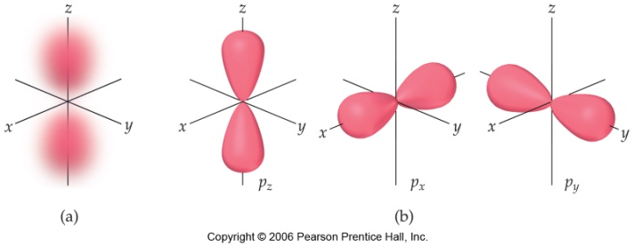  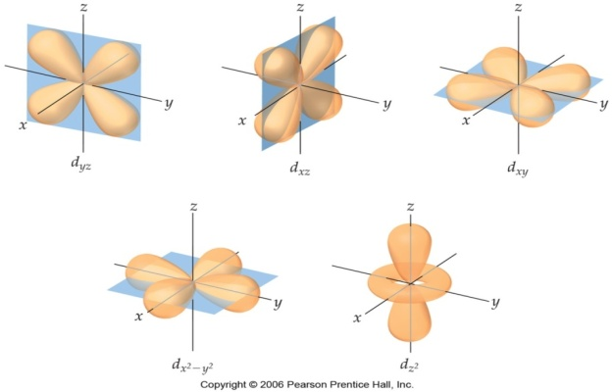  s, p, d, f орбитальдерінің пішінін салыстыруға тапсырма беруге болады. Тапсырма , төмендегі суреттерді сәйкестендіріңдер, қайсысыs, p, d орбитальдары , ал f орбитальдерінің пішінінің кеңістікте күрделі екенін айту керек.  (С) Оқушыларға бірнеше проблемалық сұрақтарды шешуді ұсыныңыз:  1.Электрон, электрон орбиталідеген не?  2. Сіз электрон бұлттарыныңқандайтүрінбілесіз?  3. s, p, d, fдеңгейшелеріне қанша орбиталь сияды?  Электронның ашылуы.Атомдардың бөлінуі.  Бейне материал бойынша беріледі.  1-жаттығу. Жеке тапсырма  Әрбір ұғымды берілген сипаттамалармен сәйкестендіріңіз.  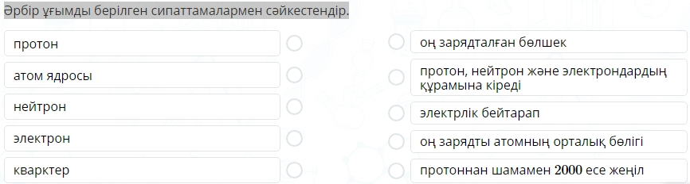  Атом орбиталдарының пішіні  Атомдық орбитальдар  бейнеүзіндіге байланысты тест беріледі, жетекші сұрақтар қойылады.  №1 сұрақ  Атомдағы электрондардың квант сандары нені білдіреді?  А) кеңістіктегі электрондардың және атомдық орбитальдің бағытталуы  Б) электронның күйі мен атомдық орбиталь типінің энергетикалық параметрлері  В) атомдықорбитальдіңпішіні  С) электронныңэнергетикалықкүйі  №2 сұрақ  Басты квант саны қандаймәндердіқабылдайалады?  - 1-ден n – 1-ге дейінгімәндер  - 0-ден 7-ге дейінгімәндер  - 0-ден n – 1-ге дейінгімәндер  - 1-ден бастапкезкелгенбүтінсандымәндер (n = 1, 2, 3, ...)  №3 сұрақ  Орбиталь квант саны қандаймәндерқабылдайалады?  - 0-ден n – 1-ге дейін  - –1-ден n-гедейін  - –1-ден n – 1 дейін  - n-нен 0-ге дейін  №4 сұрақ  Атом орбиталініңпішінінеменанықталады?  - Атом орбиталініңпішінін спин квант саны арқылы анықтайды.  - Атом орбиталініңпішінін бас квант саны анықтайды.  - Атом орбиталініңпішінінорбиталь квант саны анықтайды.  - Атом орбиталініңпішінінмагниттік квант саны анықтайды.  №5 сұрақ  Электрон спині  - электрон бұлтыныңпішіні  - кеңістіктегі орбитальдің бағыты  - электронныңөзосібойыменайналуы  - кеңістіктегіорбитальпішіні  Бағалаужүреді: алдыменоқушыларбір-бірінтексереді, кейінненмұғалімкерібайланысбереді.  Осыданкейін «изотоп» ұғымынаназараударамыз.  Атомдық масса  Протон мен нейтрон сандарының қосындысы атомдық массаға (А) тең.  А= Z + N  Жалпы протонның массасы да,нейтронның массасы да 1-ге тең деп есептеледі  m _{p}=1836∙m_{e}≈1,67.10⁻²⁷ кг,  m _{n}=1839∙m_{e}. ≈1,67∙10⁻²⁷ кг  Нейтрон электрлік бейтарап бөлшек болып табылады.  ! Элементтердің атомдық массасы оның табиғатта таралған барлық табиғиизотоптарының массаларының орташа шамасына тең.Қазіргі таңда уранның 26 изотопы белгілі. Табиғатта уранның үш изотопы кездеседі:  ²³⁴U, (үлесі 0,0055 %), ²³⁵U (0,7200 %), ²³⁸U (99,2745 %).  Миға шабуыл:  1. Уранның үш изотобының атом құрылысында қандай ұқсастықтар мен айырмашылықтар бар?  2. Изотоп дегеніміз не?  Ядроларында протон саны бірдей, бірақ массалары әр түрлі, белгілі бір элементті құрайтын атомдар – изотоптар деп аталады.  (T) бірдей элемент атомындағы нейтрондар саны әр уақытта бірдей бола бермейтіндігін түсіндіремін. Оқушыларға таныс бірнеше мысал келтіремін, мысалы.  Мысалы сутегінің:  Табиғатта: Н¹, Н², Н³,  Жасанды жолмен алынған: Н⁴ – Н⁷  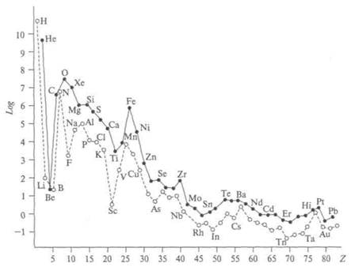  Осыдан кейін оқушылар «нуклон» және «нуклид» ұғымдарының анықтамасына өз беттерімен келеді.  Атом ядросындағы протон және нейтрондарды бір атпен нуклондар деп атайды, олар ядролық бөлшектер.  Жұптық жұмыс  Мына берілген элемент атомдарының нуклондарын анықтаңдар  Si, P,Ca, Fe, Cr, Cu, Br  Химиялық реакциялар кезінде атомдар электрондарының бір бөлігін жоғалтады немесе қосып алады. Соның нәтижесінде бейтарап атом ионға айналатынын білеміз.  Қорытынды: бір элемент атомының массасы екінші бір элементтің массасынан айырмашылығы бар.  Оқушыларға өздеріне қорытынды жасатуға болады  Изотоп – атомның массалық саны бірдей элементтің нуклидтерінің жиынтығы деген қорытынды жасайды .  Сабақты қорытындылау
Сабақтыңсоңы  36-40 мин | Кері байланыс.
Үй жұмысы | Теориялық ақпаратты қайталау.
Саралау–оқушыларғақалайкөбірекқолдаукөрсетудіжоспарлайсыз? Қабілетіжоғарыоқушыларғақандайміндетқоюдыжоспарлапотырсыз? |  |  | Бағалау – оқушылардыңматериалдымеңгерудеңгейінқалайтексерудіжоспарлайсыз? | Денсаулықжәнеқауіпсіздіктехникасыныңсақталуы
Барлығы: - химияның негізгі ұғымдарын біледі;  Көбісі- изотоптардың табиғатта таралған үлесі арқылы элементтің салыстырмалы атомдық массасын есептей алады;  Кейбіреулері:- салыстырмалы атомдық массасы арқылы изотоптардың табиғатта таралуын анықтай алады; |  |  | Бекітуге арналған тапсырмаларды тексере отырып, оқушылардың қаншалықты жаңа ақпаратты игергенін қадағалайды. | Интерактивті тақтамен мұқият жұмыс жасау.
Сабақ бойынша рефлексия

Сабақ мақсаттары/оқу мақсаттары дұрыс қойылған ба? Оқушылардың барлығы ОМ қол жеткізді ме?
Жеткізбесе, неліктен?
Сабақта саралау дұрыс жүргізілді ме?
Сабақтың уақыттық кезеңдері сақталды ма?
Сабақ жоспарынан қандай ауытқулар болды, неліктен?
Жалпы баға

Сабақтың жақсы өткен екі аспектісі (оқыту туралы да, оқу туралы да ойланыңыз)?

1:

2:

Сабақтыжақсартуға не ықпалетеалады (оқытутуралы да, оқутуралы да ойланыңыз)?
1:

2:
Сабақбарысындасыныптуралынемесежекелегеноқушылардыңжетістік/қиындықтарытуралыненібілдім, келесісабақтарда неге көңілбөлуқажет?

